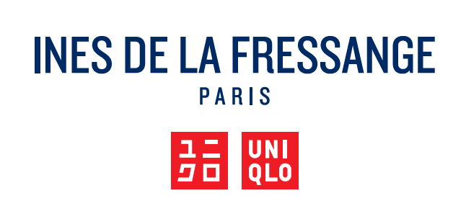
Informacja prasowa

Nowa, energetyczna kolekcja UNIQLO inspirowana Indiami–
INES DE LA FRESSANGE Wiosna/Lato 2023

UNIQLO zaprezentowało swoją najnowszą kolekcję linii LifeWear na sezon Wiosna/Lato 2023, stworzoną przez projektantkę Ines de la Fressange. Była francuska modelka, ikona mody dla kobiet na całym świecie, celebruje w niej swój swobodny, paryski styl. Kolekcja odzwierciedla nieustanne zaangażowanie marki w dostarczanie ponadczasowych, komfortowych elementów garderoby, które pomagają każdej kobiecie poczuć się stylowo i pięknie.

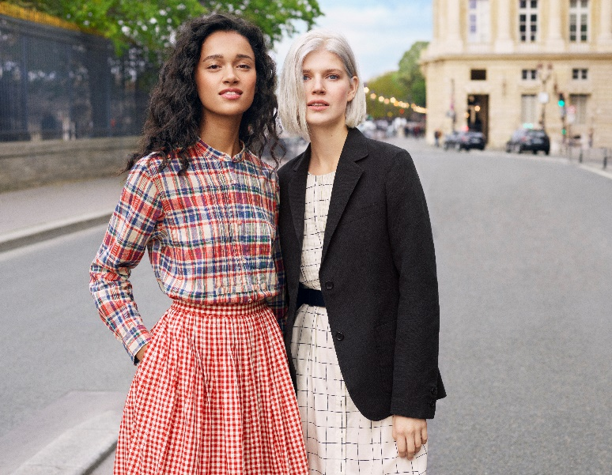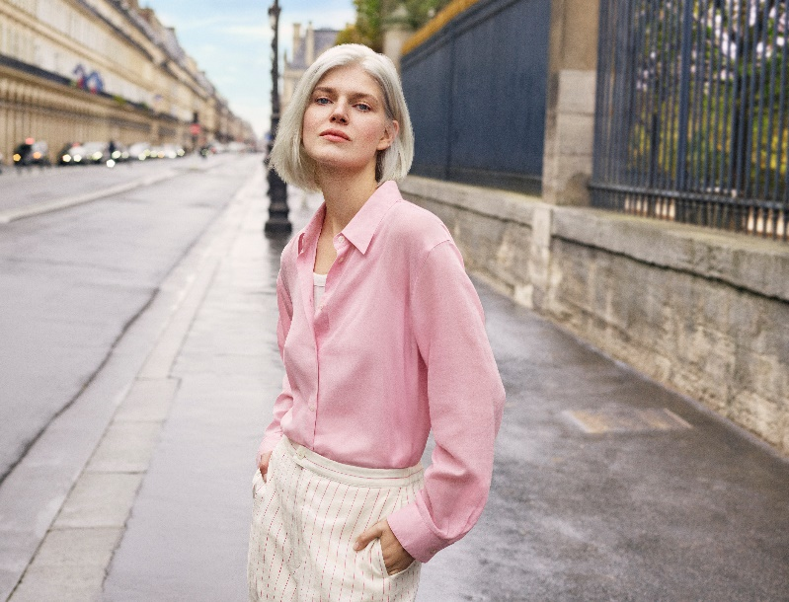

Inspiracją dla nowej kolekcji Ines były Indie, które od dawna darzy ogromną miłością i często odwiedza. Linia nawiązuje do nowego początku i rozkwitu, jakie niosą ze sobą wiosna i lato, łącząc francuski szyk i witalność z naturalnymi barwami Indii - błękitem nieba, subtelnym różem kwiatów oraz energetyczną czerwienią.

Inspiracja Indiami wydobywa się również z lekkich, wygodnych, naturalnych tkanin. W kolekcji znajdziemy między innymi kurtki z mieszanki bawełny i lnu, koszule z przezroczystej bawełny w odcieniach błogiego różu i żółci, a także wesołą kratę Madras i kwieciste nadruki. Szeroka gama koszul, sukienek, spodni i innych elementów daje nieskończone możliwości komponowania niezwykłych stylizacji.

Przegląd kolekcji
Prezentacja kolekcji: 9 marca, czwartek
Dostępność: Uniqlo.com
Uwaga: niektóre sklepy oferować będą niepełny asortyment
Strona internetowa: https://www.uniqlo.com/eu/en/contents/collaboration/ines/23ss/

#####

O UNIQLO LifeWear
UNIQLO to marka odzieżowa, inspirowana japońską celebracją prostoty, jakości i długowieczności. Prezentuje ponadczasowe kolekcje, które dzięki swojej nowoczesnej elegancji, pozwolą każdemu zbudować swój kompletny, indywidualny styl. Najprostsze projekty skrywają w sobie najbardziej przemyślane, nowoczesne rozwiązania. Tworzone są tak, aby być przystępnymi cenowo i dostępnymi dla wszystkich. LifeWear to odzież, która jest nieustannie udoskonalana, aby wnosić jeszcze więcej ciepła, lekkości, designu i komfortu do naszego codziennego życia.

O UNIQLO and Fast Retailing
Marka UNIQLO należy do Fast Retailing Co., Ltd., wiodącej japońskiej grupy odzieżowej z siedzibą w Tokio. UNIQLO jest największą spośród ośmiu marek Fast Retailing Group. Pozostałe z nich to GU, Theory, PLST (Plus T), Comptoir des Cotonniers, Princesse tam.tam, J Brand i Helmut Lang.

Z globalną sprzedażą na poziomie około 16,6 miliarda USD w 2022 roku, Fast Retailing jest jednym z największych na świecie detalicznych sprzedawców odzieży, a UNIQLO jest wiodącym japońskim sprzedawcą produktów premium.

UNIQLO kontynuuje politykę ekspansji w największych miastach na świecie, w ramach swoich działań, zmierzających do umocnienia statusu marki globalnej. Obecnie firma posiada łącznie ponad 2400 sklepów stacjonarnych na całym świecie, w tym w Japonii, Azji, Europie i Ameryce Północnej. W 2010 roku UNIQLO połączyło siły z firmą Grameen Bank i założyło swój biznes społeczny w Bangladeszu. Celem inicjatywy była pomoc w walce z problemami tamtejszego regionu, poprzez stworzenie zrównoważonej struktury biznesowej, bazującej na lokalnej społeczności i produkcji wysokiej jakości ubrań. Obecnie istnieje około 20 sklepów Grameen-UNIQLO, w większości zlokalizowanych w Dhace.

Firma deklaruje swoje zobowiązanie do pracy nad zmianą świata, tworząc wspaniałą, wartościową odzież, która ma wzbogacić życie ludzi na całym świecie. Więcej informacji o UNIQLO i Fast Retailing na stronach interenetowych: www.uniqlo.com , www.fastretailing.com.

O Ines de la Fressange
Ines de la Fressange pochodzi z jednej z najstarszych francuskich rodzin. Karierę rozpoczęła w wieku 17 lat i szybko została doceniona za swój talent, stając się jedną z najbardziej znanych modelek na świecie. Następnie podpisała ekskluzywną umowę jako globalna ambasadorka luksusowego domu mody. Jako ikona stylu znana jest ze swojej „swobodnej elegancji” i reprezentowania paryskiej sztuki życia*. Jej książka „Paryski szyk. Podręcznik stylu” została opublikowana w 17 międzynarodowych wydaniach i stała się światowym bestsellerem. W 2015 roku Ines ponownie wprowadziła na rynek własną markę, która jest ucieleśnieniem nowoczesnego „francuskiego szyku”.

Kontakt dla mediów:
Agnieszka Błażejczak
Email: agnieszka@pretaporter-pr.com
Mobile: +48.516.088.482

